Муниципальное бюджетное общеобразовательное учреждение
Тангутская средняя общеобразовательная школа

Построение здоровьесберегающей среды в школе

«Чтобы быть хорошим преподавателем, нужно любить то,
что преподаешь, и любить тех, кому преподаешь».
В.О. Ключевский

«То, что сегодня ребенок умеет делать в сотрудничестве и под руководством,
завтра он становится способен выполнить самостоятельно…»
Л.С. Выготский

Аннотация: Научная новизна статьи заключается в том, что в работе разработана методика использования различных форм и сущности мероприятий во внеурочное время, которые сказываются положительно на количественные и качественные показатели процесса физического воспитания и подготовки школьников разного возраста. Практическая значимость работы в том, что она основана на фактических данных, поэтому ее можно применять на практике, то есть может быть применена на уроках физкультуры и спортивных мероприятиях.
Актуальная проблема: Уменьшение уровня здоровья учащихся в школах является сейчас глобальной педагогической проблемой. Проблема формирующегося воспитания сегодня настолько актуальна, что нет, пожалуй, ни одного учителя, который не задумывался бы над этой проблемой.
Введение в школьную программу необычные способы преподавания необходимо для того, чтобы расширить учебный процесс и, развить логические качества каждого ребенка, не забывая о наличии проблем обучения.
Необычные формы на мероприятиях – это интересная, нестандартная форма предоставления материала. Она развивает у школьника интерес к самообучению, самовыражению, творчеству, умение мыслить нестандартно. На таких мероприятиях дети совместно с преподавателем не просто развиваются, а с большим интересом относятся к процессу, благодаря нестандартному инвентарю и оборудованию. Таким образом, эффективность спортивно-оздоровительной работы повышается.
Большое количество типов необычных мероприятий позволяет использовать их на всех ступенях обучения школьников. А внедрение новых технологий позволяет придумывать новые нестандартные мероприятия.
Являясь учителем физкультуры, фундаментом своей работы ставлю воспитание у школьников здорового образа жизни, при помощи повышения интереса к физкультуре, внушение ученикам о том, что здоровье – это огромное богатство, которое увеличивает способности человека.
Преподаватель физкультуры – особенная профессия. Стороннему человеку все это кажется простым: очки, голы, секунды, бег, прыжки, дыхание, но она скрывает в себе огромный набор обширных знаний и умений. Выбрав эту профессию, я задалась целью: отвечать за здоровье каждого ребенка, его физическое, духовное, нравственное и социальное развитие.
На мероприятиях и уроках физкультуры я стремлюсь к тому, чтобы дать не только физические нагрузки, но и создать процесс воспитания, формирования сознательной личности человека. Я уверена в правильности выбранного направления, реализуя на практике разработанные нестандартные методы в ходе своей преподавательской деятельности. Вижу, что мне удалось в большей мере повысить престиж занятий физкультурой в глазах своих учеников и их родителей и продемонстрировать школьникам конкретные результаты их работы.
Для того чтобы повысить интерес к занятиям, преподаватель должен непрерывно искать и находить новые методы, формы, приемы работы. Я постоянно ищу новые идеи, мысли, а иногда и обычные слова, которые понравятся ребенку и направят его вперед к тому, чтобы добиваться результатов своего старания, проходя все испытания которые ему предстоят на пути. Очень важно наглядно демонстрировать разнообразные игры и свой личный опыт, пример. Проводя мероприятия, уроки, я вместе с детьми играю в различные игры, бегаю на лыжах, показываю все упражнения – это очень им нравится и является стимулирующим для них фактором.
Важным в работе учителя должна быть внеклассная работа. Мероприятия, праздники, дни здоровья – это излюбленное занятие для школьников, там они подавляют усталость, выкладываясь полностью.
В учебном заведении должна быть обстановка взаимопонимания и взаимопомощи «ученик – учитель», «учитель – ученик» без этого невозможно формирование личности детей, научить отличать добро и зло, взбодрить эмоции. Необходим особенный подход и тогда уроки, мероприятия не будут никому в тягость, а напротив станут процессом творческого сотрудничества преподавателя и школьников.
Владеть сердцами своих учеников – сила, данная учителю. И испытываю минуты счастья, когда замечаю во время занятий взгляды учеников, которые ждут одобрения их действиям, похвалы; когда во время конкурсов дети понимают тебя по практически незаметным жестам; когда побеждая, забыв про грамоту и кубки, ученик спешит к тебе для того, чтобы поделиться своей радостью и впечатлениями; когда школьники советуются с тобой; когда после упорных тренировок у твоих воспитанников появляются первые спортивные успехи…

Хочу представить вам свой опыт, полученный в ходе моей профессиональной деятельности, построение здоровьесберегающей среды в школе.
Очень точно выражают слова французского философа Шарля Луи Монтескье: «Надо много учиться, чтобы знать хоть немного». Или на народный лад: «Век живи – век учись!». Я, являясь учителем физической культуры, не останавливаюсь на пополнении своих знаний только в этой сфере. Интересуюсь общепедагогическими темами, психологическими. Знания, полученные мной, я реализую в ходе своей преподавательской деятельности на уроках, так же во внеклассных мероприятиях и оформительской работе, в разработке и продвижении программы «Школа здоровья».
Давайте подумаем, что в нашей жизни самое важное и дорогое? Безусловно, здоровье.
В первую очередь ценить здоровье, т.е. день школьника в обязательном порядке должен начинаться с зарядки. Учащиеся младшего звена нашей школы обычно начинают свой день в школе с выполнения гимнастических упражнений. Учителя-предметники также включают в свои уроки вопросы здоровья (физкультминутки, физкультпаузы), проводятся Дни здоровья, спорта и физкультуры, спартакиады, туристические слеты... Вообще урок физической культуры – это и есть урок здоровья, если он поставлен грамотно. В моей методической копилке находится много теоретических уроков здоровья с презентациями на темы: «Техника безопасности», «Полноценное питание», «ЗОЖ», «Дневник самоконтроля», презентации по видам спорта, включенные в школьную программу и др. Разработанная программа «Школа Здоровья» содействует обучению и сознательному отношению детей к своему здоровью. Программа направлена на создание здоровьесберегающей среды и формирование умений организации здорового образа жизни. При подведении итогов программы в 2017 году будет проведен конкурс на лучший Уголок здоровья, Спартакиада здоровья для всех классов. Планируется провести в марте 2017 года конференцию учеников по вопросам здоровья, обучающиеся будут предоставлять свое видение проблем и разрабатывать пути ее решения. Основной целью программы «Школа здоровья» является создание мониторинга данных о физическом и психическом здоровье обучающихся, формирование их является важным условием для планирования будущего развития школы, корректировки ее здоровьесберегающей деятельности. Учителя физкультуры следят за развитием физической подготовки учащихся, а психолог за психическим здоровьем учащихся. Все данные хранятся в «Паспорте здоровья класса».
Родители полностью доверяют своего ребенка педагогам. Поэтому, за время обучения детей в школе, преподаватели физкультуры создают условия для сохранения и укрепления их здоровья.
Что для этого нужно:
- умение школьников использовать знания, полученные в школе, в своей жизни, в быту;
-научить школьников способам релаксации и внутреннего самосовершенствования;
- понимания ценности здорового образа жизни;
- внушить детям необходимость следить за своим здоровьем;
- мотивировать их к учебе.
Креативным подходом к каждому мероприятию и уроку, где учителю удается вовлечь ребенка в мир неизвестного. Он заинтересовывает его настолько, что ученик сам хочет познать новое, самостоятельно решить поставленную перед ним задачу или проблему.
Таким образом, в своей работе ориентируюсь на творческий подход в своей деятельности. Это связано с индивидуальным подходом развития задатков у каждого ученика. В традиционный учебный процесс вводятся развивающие мероприятия, которые направлены на развитие личной мотивации ребенка.
Изменение способа проведения мероприятий, является путем улучшения системы обучения физической культуры. В особенности, добавление в мероприятия эффекта соревнований, так как они родственны по своему составу к спортивной деятельности. Это все приводит к улучшению учебно-воспитательного процесса. Можно добиться успеха в его реализации, применив разные способы, методы, подходы и способы физического воспитания.
При этом учебный процесс необходимо строить, учитывая реальные психические и физические возможности, возраст обучающихся, а именно процесс физического воспитания должен строиться так, чтобы в основе лежало обучение двигательным действиям, была активная взаимосвязь укрепления здоровья и физического развития, развивались необходимые двигательные качества, позитивное влияние на психическое состояние обучающихся.
Одним из многих направлений моей педагогической практики является проектная и исследовательская деятельность учителя и учащихся. В исследовательской работе на тему «Формирование здорового образа жизни у детей младшего школьного возраста» выявила проблему ухудшения здоровья детей в младшем школьном возрасте и определила тему этой работы. Практическая ценность исследования состоит в разработке определенной системы по формированию у детей основ здорового образа жизни и применении этой системы учителями вместе с родителями в воспитательном и образовательном процессе учебного заведения и в воспитании в семье.
Одной из следующей исследовательской работы на тему «Влияние двигательной активности на процесс физического совершенствования учащихся старших классов» проводила в 2013 году. Актуальность исследования определяется тем, что обеспечение здоровья и высокого уровня физической подготовленности подрастающего поколения к социально-бытовой и профессионально-трудовой деятельности. Наблюдается снижение интереса к физическим упражнениям, которые предлагаются в традиционных (в том числе и урочных) формах, ухудшение посещаемости обязательных занятий и, как следствие, снижение показателей физического развития и подготовленности юношей к трудовой деятельности и службе в вооруженных силах России. Таким образом, проблема эта весьма актуальна для нас, в связи с этим предприняла попытку повышения эффективности процесса физического воспитания школьников, обратившись к наиболее проблемной их части - учащимся старших (10 и 11-х) классов, хотя и понимаю необходимость усовершенствования всей системы физического воспитания школьников. Научная новизна заключается в том, что в работе разработана и обоснована методика использования комплексных форм и содержания занятий физическими упражнениями способствующие значительным улучшением качественных показателей процесса физического воспитания подготовки школьников старшего возраста. С этой исследовательской работой участвовала в Международной научно-практической конференции «Роль психологии и педагогики в развитии общества». (Выпуск статьи в Сборнике 1 декабря 2014 г. Статья на тему «Влияние двигательной активности на процесс физического совершенствования учащихся старших классов»). Также приняла участие во Всероссийском конкурсе профессионального мастерства инноваций национальной премии в области образования «Элита российского образования» в номинации «Лучшее научное исследование в области педагогики–2013» г. Москва. (Диплом лауреата национальной премии). Участие в Информационно-методическом центре МГИА КЛИИО Ассоциации учителей научно-естественных дисциплин. Диплом II степени Общероссийского конкурса «Через тернии... Лучший урок (занятие)» апрель 2013 г.
Один из моих воспитанников Александр Молотов стал замечать, что некоторые ученики нашей школы ходят «шаркающей» походкой. Из беседы со мной он узнал, что причиной может быть плоскостопие. Мы заинтересовались этой темой и решили провести исследование на тему «Плоскостопие у школьников». Целью нашего исследования стало изучение заболевания ног, а именно плоскостопие, у 8 и 9 классов. В процессе исследования задачи, поставленные нами, были решены. В процессе решения поставленных задач мы опирались на следующую гипотезу: что использование рекомендованных комплексов коррекционно-профилактических упражнений позволят предотвратить, снизить степень плоскостопия при его наличии у детей школьного возраста. И в феврале 2016 года подвели итоги.
Подрастающее поколение не знает о тех играх, в которые играли их бабушки и дедушки. Дети стали меньше двигаться из-за появления компьютеров и телефонов. Такая ситуация в наше время негативно сказывается на психическом и физическом здоровье учеников. Я являюсь разработчиком и участником социального проекта «Дворовые игры наших бабушек и дедушек!». И с 1 апреля 2016 года создала группу волонтеров из числа школьников средних и старших классов школы, которые заботятся о своем здоровье и ведут здоровый образ жизни.
Альтернативными общепризнанными формами профилактической работы с подрастающей молодежью являются мероприятия, которые отвечают следующим требованиям:
- данные мероприятия являются добровольными;
- проводятся в свободное время.
Основой волонтерского движения является методика «равный – равному». Волонтеры сами участвовали в разработке и планировании подобного мероприятия, разработке его игр. Молодежные акции, в которых дети сами создают и проводят игры, конкурсы, являются эффективным мероприятием.
Внимательный и ответственный волонтер проводит нравственное, эстетическое и трудовое воспитание во время правильно подобранной игры. Интересно то, что дети не сопротивляются при получении знаний таким способом, так как не замечают необычного воздействия.
- Когда дети заняты подвижной игрой, они развиваются и физически, и нравственно.
- Игры развивают способность проявления себя в творчестве.
- Во время игры школьники общаются между собой, заводят дружеские отношения.
- Играя, у детей развивается мышление и память.
- Коллективная игра выявляет лидеров, «светлые головы» и инициаторов.
Актуальность проекта в том, что дети и молодежь организованно заняты по месту жительства в свободный период времени и в предстоящие каникулы. При встрече подростки наперебой рассказывают друг другу самые интересные истории о том, как «у нас во дворе»…
Для повышения эффективности уровня здоровья детей создала в школе танцевальную группу «Романтики». Танцевальная группа помимо школьных мероприятий принимает активное участие в районных мероприятиях: «Сур-Харбан»-2014; День бега «Кросс нации»; неоднократно выступала на турнире по вольной борьбе на призы Ю.В. Хойлова; конкурс танцевальных групп в День защиты детей-2014 г.(I место).
В нашей школе с октября 2016 года реализуется социальный проект «Перемена! Перемена!». Волонтеры на переменах проводят подвижные игры с учащимися. Таким образом, у волонтёров повышается ответственность, развиваются организаторские навыки. У учеников школы заметно снижается плохое поведение на переменах, возрастает адаптация к школьной жизни, возрастает желание идти в школу. Главное назначение проекта – приостановить развивающееся в процессе учебных занятий торможение в коре головного мозга, предотвратить и дать разрядку умственному и эмоциональному напряжению для улучшения восприятия учебного материала. Хорошо организованная подвижная перемена – важный фактор улучшения двигательного режима детей в борьбе с гиподинамией. Помимо подвижных перемен волонтеры еженедельно по средам после четвертого урока проводят в спортзале флэш-моб под музыкальное сопровождение, где принимают участие все обучающиеся и коллектив школы.
Также в программу развития «Школы здоровья» входит исследовательская работа по теме: «Правильная осанка – залог здоровья». В работе принимают участие учащиеся 1 – 11 классов общеобразовательного учреждения. Необходимо выполнить следующее:
- Провести ряд экспериментов (наблюдение за осанкой школьников на уроке, перемене; измерение веса школьного портфеля; гигиеническая оценка осанки различными методами), подтверждающих динамику нарушения осанки у школьников от младшего звена к старшему звену;
- Найти конкретные рекомендации для сохранения и улучшения осанки.

В целях популяризации своего опыта и формирования здоровьесберегающей среды в нашей школе участвовала в межрайонном семинаре 26 февраля 2016 года по теме «Повышение эффективности уроков физической культуры через применение нестандартных методов обучения с использованием здоровье сберегающих технологий».
Продолжая работать над этой темой «Повышение эффективности уроков физической культуры через применение нестандартных методов обучения с использованием здоровье сберегающих технологий» выступила 31 марта 2016 года в региональной научно-практической конференции «Проблемы и пути совершенствования физической культуры в системе образования»
В начале своего выступления я выделила проблему – низкий уровень здоровья детей. Мы рассмотрели пути решения этой проблемы. Какого результата стоит ожидать? Здоровьесберегающее учебное заведение должно беречь здоровье всех участников учебного процесса и в особенности школьников. Я убеждена, что для начала надо внедрить здоровьесберегающую основу, а после построить здоровьесберегающую школу, что мы и стараемся делать. Школа имеет очень высокий здоровьсберегающий потенциал (ЗСП), а активация здоровьесберегающей деятельности (ЗСД) в профилактическом направлении и увеличение двигательной активности школьников позволит создать эффективную здоровьеформирующую и здоровьесберегающую среду, которая направлена на укрепление и сохранение здоровья. Это сократит количество пропусков занятий по болезни, увеличит уровень физической подготовленности и в целом повысит уровень здоровья учеников. Я активно участвую в данной программе, которая проводится в нашей школе.
В наших руках возможность создать в школе такую атмосферу, в которой дети будут чувствовать себя "как дома”, атмосферу психологического комфорта, атмосферу любви для учащихся.
Психологический комфорт в школе - важное условие эффективности обучения и воспитания.

Список литературы
- Никифорова О. А., Федоров А. М., Здоровьесберегающее сопровождение воспитательно-образовательного процесса. /Кемерово 2003 год.
2. Юсупова Н.П., Плетнева Е.Ю. Создание здоровьесберегающего образовательного пространства как условие повышения качества образования./Сибирский учитель – научно-методический журнал. – 2005. - № 4 (40).
3. Найданов Б.Н. Особенности организации занятий по физической культуре с учетом спортивных интересов учащихся 5-9 классов общеобразовательной школы // Физическая культура: Воспитание, образование, тренировка. - 2006, - № 1. - С. 53-58.

Приложение 1

ПОЛОЖЕНИЕ
о проведении школьного социального проекта
"Перемена! Перемена!"

Цель
Создание благоприятных условий для отдыха школьников на переменах на основе использования здоровье сберегающих технологий.
Задачи
- предоставление возможности участникам проекта реализовать свой творческий потенциал, проявить личные качества, навыки, знания, умения;
- научить детей организованно проводить свободное время на переменах;
- подвижные перемены - оздоровление и профилактика заболеваний, которые направлены на преодоление утомления;
- формирование положительного отношения к занятиям. При смене деятельности у детей поднимается настроение;
- снижение зрительного напряжения.
Условия участия в проекте
В проекте принимают участие учащиеся 1 – 11 классов общеобразовательного учреждения, а также и коллектив Тангутской школы.
Руководитель проекта
Учитель физической культуры Исидорова С.В.
Порядок проведения проекта
Проект проводится с октября по февраль. Волонтеры – организаторы подвижных перемен проводят игры со школьниками.
График проведения подвижных перемен
№ | Дни  недели | Форма  проведения | Участники / класс | Волонтеры | Время  проведения | Место  проведения
1 | вторник | Подвижные игры (развивающие, интеллектуальные, оздоровительные) | 7-11 | Шатуев Николай  Хуриганова Евгения  Вербовой Евгений  Невеселая Ксения | 10.30-10.45 | Фойе I этажа
 |  |  | 1-6 | 5 и 6 класс | 11.25-11.40 | Фойе II этажа
2 | среда | флэш-моб | 1-11 | Хуриганова Тамара  Хуриганова Евгения  Чемезова Диана | 12.20-12.35 | спортзал
3 | четверг | Подвижные игры (развивающие, интеллектуальные, оздоровительные) | 7-11 | Иванова Ирина  Гиберт Леонид  Моксоева Надежда  Адыкова Валентина | 10.30-10.45 | Фойе I этажа
 |  |  | 1-6 | 5 и 6 класс | 11.25-11.40 | Фойе II этажа
4 | пятница | Подвижные игры (развивающие, интеллектуальные, оздоровительные) | 7-11 | Молотов Александр  Уханаева Светлана  Матханов Петр  Буржатова Светлана | 10.30-10.45 | Фойе I этажа
 |  |  | 1-6 | 5 и 6 класс | 11.25-11.40 | Фойе II этажа
Ответственность за соблюдение порядка во время проведения подвижных перемен возлагается на 11 класс: Молотова Александра, Скидана Алексея, Гаранкина Филиппа.
Подведение итогов проекта
Подведение итогов состоится в феврале 2017 года.

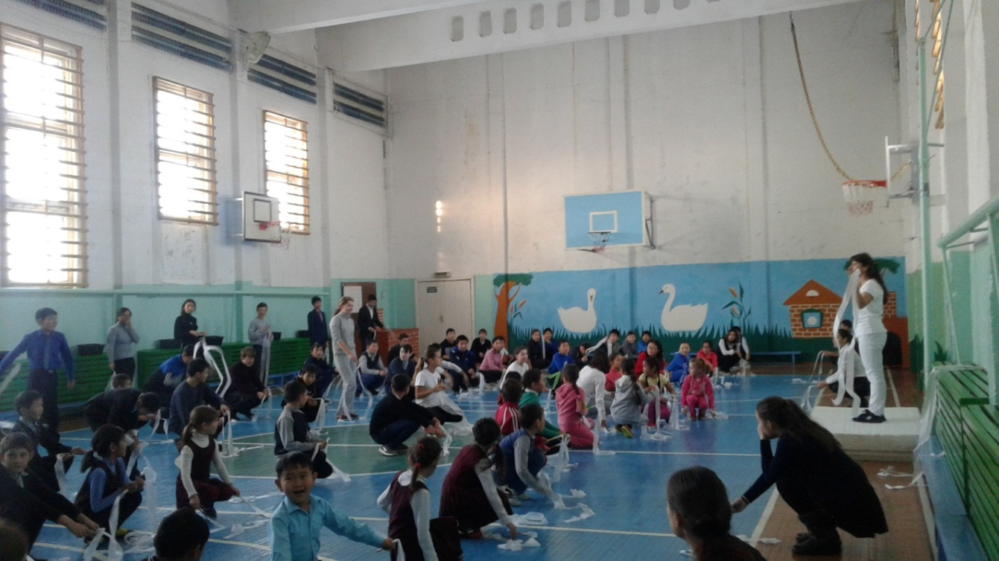

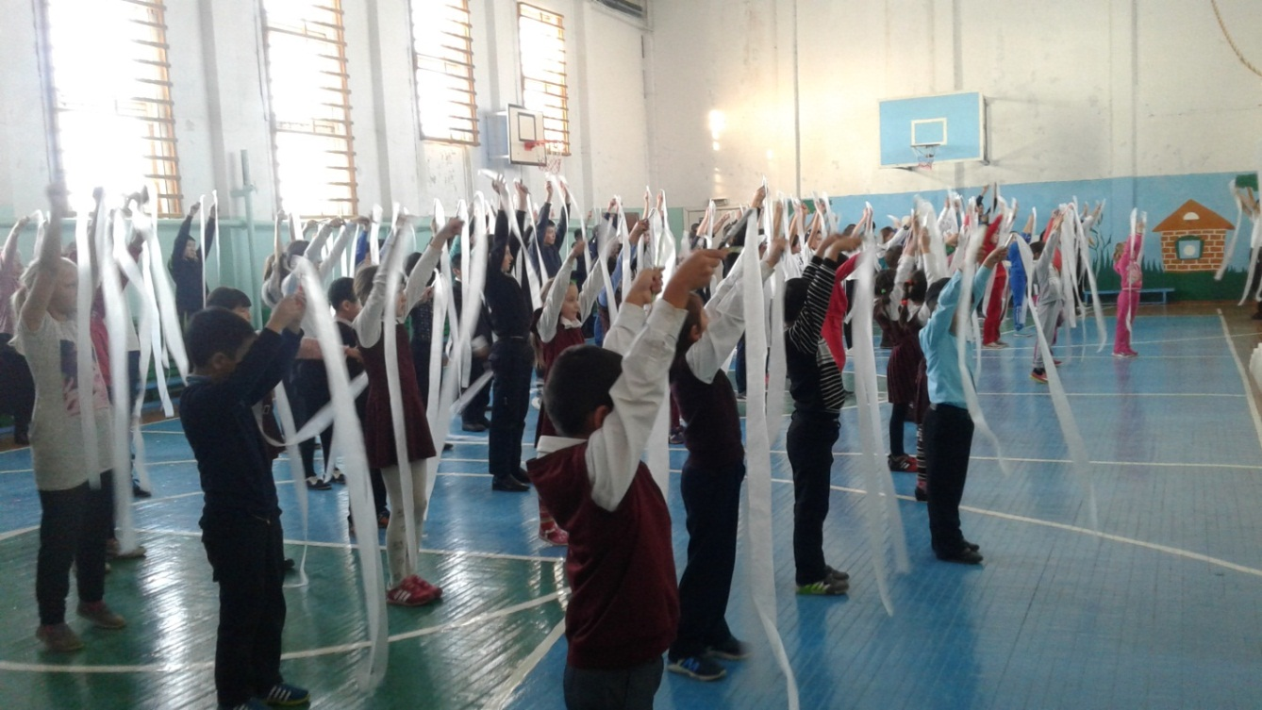

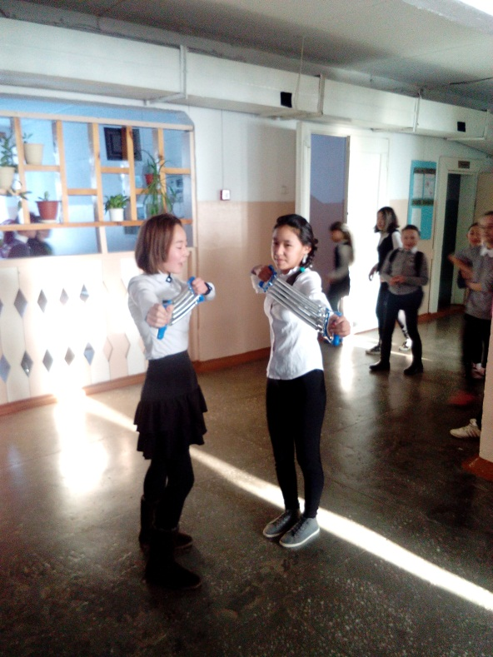
Приложение 2

ПОЛОЖЕНИЕ
о проведении исследовательской работы (проекта)
по теме: «Правильная осанка – залог здоровья»

Цель исследования:

- Познакомиться с понятием - правильная и неправильная осанка и ее значение для здоровья;
- Выявление причин, вызывающих нарушение осанки.

Задачи

- Провести ряд экспериментов (наблюдение за осанкой школьников на уроке, перемене; измерение веса школьного портфеля; гигиеническая оценка осанки различными методами), подтверждающих динамику нарушения осанки у школьников от начального звена к старшему школьному возрасту;
- Произвести статистическую обработку данных.
- Найти конкретные рекомендации для сохранения и улучшения осанки.

Условия участия

В исследовательской работе принимают участие учащиеся 1 – 11 классов общеобразовательного учреждения Тангутской школы.

Руководитель проекта
Учитель физической культуры Исидорова С.В.

Порядок проведения проекта

Проект проводится с 6 декабря 2016 года - 1 марта 2017 года. Волонтеры – организаторы исследовательской работы проходят обучающий курс с учителем физкультуры и начинают исследовательскую работу.
Волонтеры: Иванова И., Гиберт Л., Гергесова Ю., Уханаева С., Чемезова С., Хулугурова Т., Гаранкина О., Павлова И.
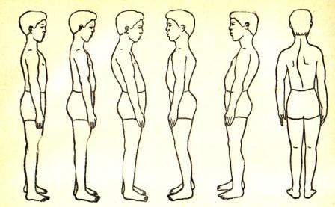
1 – нормальная; 2 – выпрямленная; 3 – кифотическая;
4 – лордотическая; 5 – сутуловатая; 6 – сколиотическая.

Подведение итогов проекта
Подведение итогов состоится в марте 2017 года.

Приложение 3

ПОЛОЖЕНИЕ
о проведении исследовательской работы
по теме: «Плоскостопие у школьников».

Цель работы:
Подробное изучение плоскостопия. Способы профилактики и лечения данного заболевания.

Задачи:
1. Изучить литературу по теме.
2. Провести беседу и анкетирование с учащимися 8 и 9 класса.
3. Провести практическую работу на выявление плоскостопия.
4. Подобрать упражнения для профилактики и лечения плоскостопия.
5. Подвести итоги и сделать выводы.

Условия участия
В исследовательской работе принимают участие учащиеся 8, 9 классы общеобразовательного учреждения Тангутской школы.

Руководитель исследования
Учитель физической культуры Исидорова С.В. и Александр Молотов ученик 10 класса.

Порядок проведения проекта
Исследование будет проводиться с 15 января по 2 февраля 2016 года.

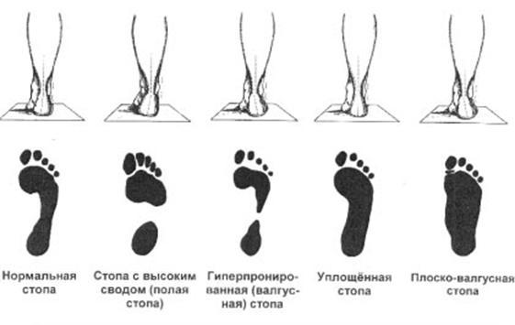
Подведение итогов
Подведение итогов состоится 5 февраля 2016 года.


Приложение 4

Участие волонтёров в проекте «Дворовые игры наших бабушек и дедушек!»
Мальчишки и девчонки, а также их родители!
Приглашаем вас принять участие в весёлых развлекательных играх вместе с волонтёрами Детской школьной организации МБОУ Тангутская СОШ.
Вас ожидают приятные сюрпризы и море веселья.
Мы вас ждём каждую среду с 13 апреля 2016г. с 15.00 ч. до 16.30 ч. (спортплощадка Тангутской школы)
с 18.00 ч. до 19.30 (детская площадка в с.Ей)
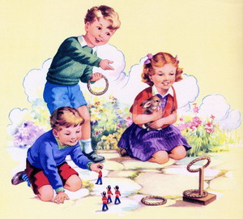
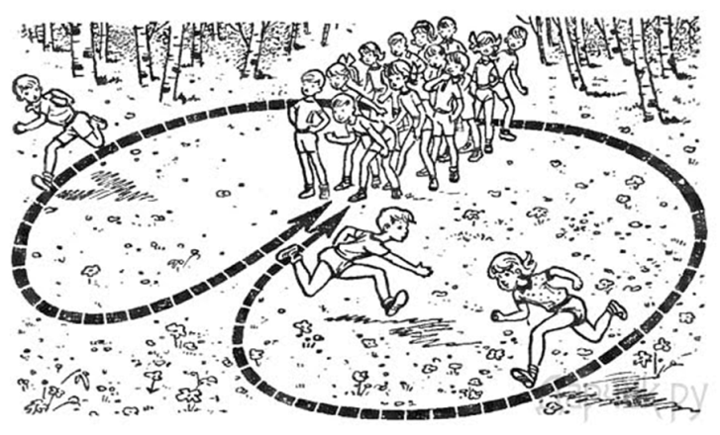
с 18.00 ч. до 19.30 (детская площадка в с.Шараты) Приходите! Будем рады вас видеть!


Приложение 5

ПОЛОЖЕНИЕ
о проведении Фестиваля «Дворовых игр наших бабушек и дедушек»

1. Цель и задачи: возрождение детских и молодежных дворовых игр для формирования здоровой, радостной атмосферы в коллективах, объединение детей и взрослых через участие в совместном мероприятии.
Основные задачи:
- приобщение детей, подростков и молодежи к культуре через дворовые игры;
- отвлечение молодежи от вредных для здоровья привычек, предупреждение правонарушений;
- развитие выносливости, быстроты реакции, ловкости, координации движений;
- формирование способности к взаимодействию с партнерами по игре.

2. Руководство проведением Фестиваля:
Общее руководство организацией Фестиваля осуществляет администрация школы, непосредственное проведение Фестиваля учитель физической культуры Исидорова С.В. Помощь в проведении оказывают волонтеры Тангутской школы.

3. Время и место проведения:
Фестиваль дворовых игр проводится 1 июня 2016 года в 10.30 ч. по адресу: МБОУ Тангутская СОШ, стадион и актовый зал.
4. Участники Фестиваля:
К участию в Фестивале "Дворовые игры наших бабушек и дедушек" приглашаются дети с 1 по 11 классы Тангутской школы, коллектив школы, население МО «Шаратское».
5. Программа Фестиваля:
5.1. Практическая часть (Дворовые игры), начало в 10.30.-12.00 ч.
- Площадка №1 – асфальтовая дорожка (левая сторона) Участники: 1 класс, волонтеры - Мантанова Олеся, Буржатова Светлана, Уханаева Светлана.
- Площадка №2 – асфальтовая дорожка (правая сторона) Участники: 2 класс, волонтеры - Хуриганова Тамара, Моксоева Надежда.
- Площадка №3 – спортивный городок (левая сторона) Участники: 3 класс, волонтеры – Гиберт Леонид, Дуденкова Людмила.
- Площадка №4 – спортивный городок (правая сторона) Участники: 4 класс, волонтеры – Чемезова Екатерина, Амарова Алина, Гаврилова Надежда.
- Площадка №5 – стоянка для машин Участники: 5 класс, волонтеры – Минеева Мальвина, Жербакова Евгения, Адыкова Валентина.
- Площадка №6 – стадион (левая сторона)
Участники: 6 класс, волонтеры – Михайлова Юля, Чемезова Диана, Чемезова Светлана.
- Площадка №7 – футбольное поле Участники: 7,10 классы, волонтеры – Молотов Александр, Доржеев Владислав, Степанов Алексей, Матханов Петр, Атутов Юрий.
- Площадка №8 – между школой и пришкольным участком Участники: 8,9 классы, волонтеры – Хуриганова Валентина, Иванова Ирина, Шатуев Николай, Михайлов Баир, Прокопьев Алексей, Минеев Кирилл, Ханхасов Александр, Невеселая Ксения.
- Ответственные за фотосъемку: волонтеры - Имехелова Анастасия, Михайлова Ольга.
5.2. Теоретическая часть, начало в 12.00.– 13.00.ч. (актовый зал).
- Итоги исследовательской работы волонтеров.
- Песня «Ты человек», исполняет сводный хор.
- Конкурс презентаций от сел, выполненный волонтерами.
- Подведение итогов ПРОЕКТА «Дворовые игры наших бабушек и дедушек!».
- Песня «Пусть всегда будет солнце», исполняет 3 класс.
6. Награждение: Волонтеры будут награждены по основным номинациям:
1. «Лучшая организация работы в селе на дворовой площадке»;
2. «Самая креативная дворовая площадка»;
3. «Самая дружная команда волонтеров»;
4. «Самый юный участник дворовых игр»;
5. «Самый взрослый участник дворовых игр»;
6. «Лучший исследователь дворовых игр».

Приложение 6
«А у нас во дворе...»
В МО «Шаратское» возрождают дворовые игры
Все мы в детстве играли во дворе разными компаниями в разные игры. Играли до самого темна, до сбитых коленок...
Смотрим на "поколение next" – они совсем другие, у них этого нет. А жаль! Так не хватает «резиночек», «классиков», «банок», «вышибал», банальных «пряток».
Компьютерные игры, телевизор и фильмы о человеке-Пауке заменили радость живого общения. Даже в детском саду и в школе дети больше не интересуются дворовыми играми - сидят стайками и изучают компьютерные игры и сотовые телефоны...
Дворовые игры - не просто развлечение, это еще и обучение. В этих играх мы учились общаться, создавать команды и работать в них, учились быстро соображать, прыгать, бегать, соревноваться, да и веселиться учились тоже.
Мне и волонтерам нашей школы захотелось вернуть детям радость этих игр, а вдруг все это когда-нибудь пригодится детям нашего, современного двора. Мы разработали, выпустили и распространили 1 апреля 2016 года информационные листовки среди жителей с целью привлечения их к участию в проекте «Дворовые игры наших бабушек и дедушек».
Сформировали сплоченный коллектив волонтеров, в количестве 31 участника с 6 по 11 классы. После выявления активистов, был организован обучающий курс. В течение нескольких дней проведены занятия, в ходе которых волонтёры обучились навыкам эффективного общения, игровым технологиям соревнований, изучили дворовые народные игры. Возродили идею шефства как средства распространения волонтерского движения. Создали свой имидж для того, чтобы выделиться группе волонтеров (атрибутика из одежды): в Тангутах волонтеры проводили игры в красных банданах, в Шаратах – в белых, в селе Ей – в синих. Контроль за ходом проекта и оказанием консультативной помощи осуществлялся выездной бригадой. Бригадой также составлялся отчет по изучению состояния организации работы проекта в селах.
Одной из особенностей проекта стала организация занятости детей и молодежи по месту жительства в свободное время и в предстоящие каникулы. При встрече подростки наперебой рассказывали друг другу самые интересные истории о том, как «у нас во дворе»…
1 июня, в день Защиты детей, на территории Тангутской школы прошел итоговый спортивный Фестиваль, где приняли участие школьники, коллектив школы и молодежь села Тангуты. Одновременно работало 8 площадок, на которых добровольцы проводили дворовые игры. На заключительном этапе Фестиваля были подведены итоги реализации проекта работы волонтёрских мини-групп на своих дворовых площадок в виде презентаций и видеороликов от каждого села. Жюри поощрило самых активных участников проекта. В номинации «Лучшая организация работы в селе на дворовой площадке» победила команда волонтеров «Парус надежды» села Тангуты под руководством Александра Молотова. В номинации «Самая креативная дворовая площадка» выиграла команда волонтеров «Наследники игр» села Ей под руководством Олеси Мантановой, Ольги и Юлии Михайловых. «Самой дружной дворовой площадкой» стала команда волонтеров села Шараты под руководством Мальвины Минеевой и Анастасии Имехеловой. «Самым юным участником» стала Мила Бедогаева из Шарат, ей всего годик. Звание «Самый взрослый участник» присудили участнице дворовых игр, ветерану педагогического труда Маине Игнатьевне Гаранкиной. В целях популяризации и трансляции опыта, как один из методов и примеров создания волонтёрского движения среди молодёжи особый интерес вызвал изданный волонтерами методический каталог «Дворовые игры наших бабушек и дедушек». Проведена исследовательская работа волонтерами Евгении Хуригановой, Ирины Ивановой, Тамары Хуригановой с целью выявления, как и в какие игры, играли наши бабушки и дедушки. Первое место в этом конкурсе занял ученик 9 класса Алексей Прокопьев, который по опросу своих родителей написал 111 дворовых игр. Завершился Фестиваль дворовых игр небольшим концертом, подготовленной дружной командой добровольцев. Наш проект по развитию волонтерского движения позволил создать эффективную модель организации добровольческого движения в целом.
Светлана Исидорова
Руководитель проекта
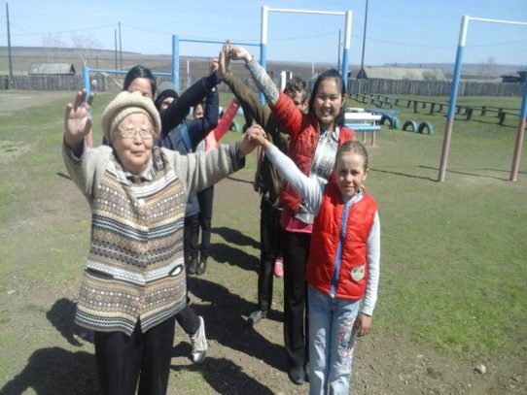
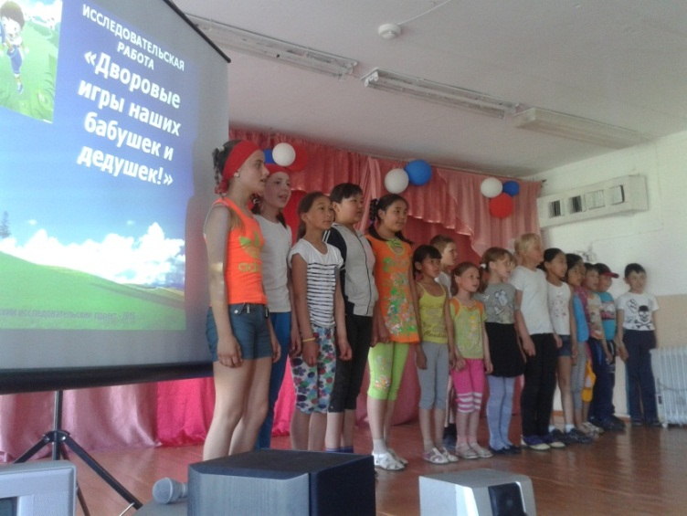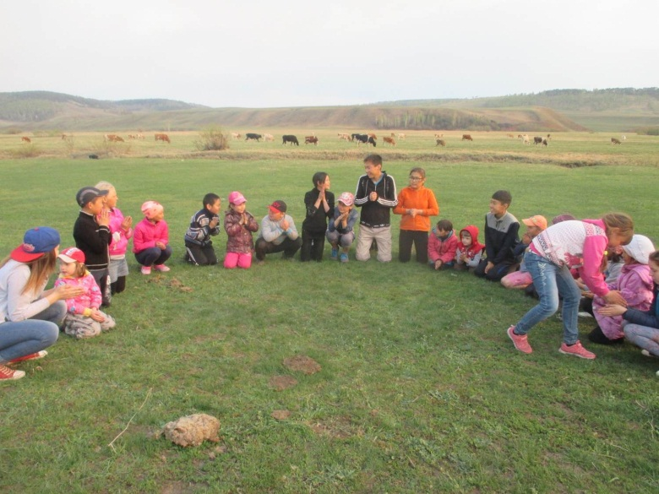

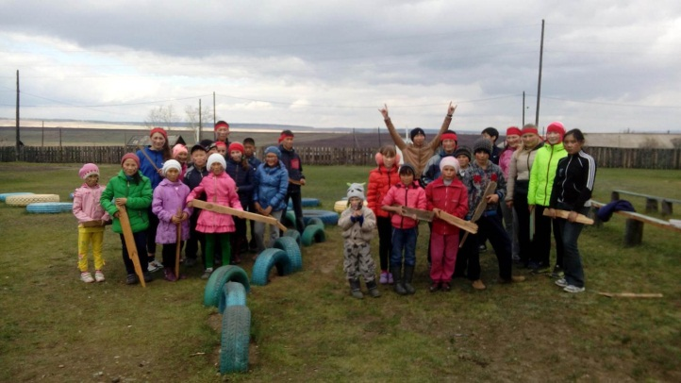

Приложение 7
Участие танцевальной группы «Романтики» в различных мероприятиях

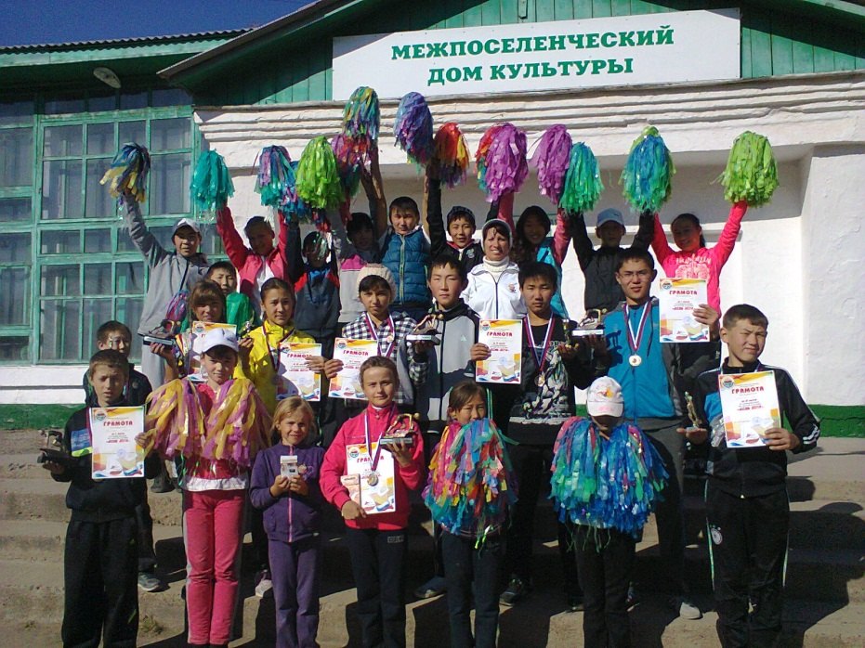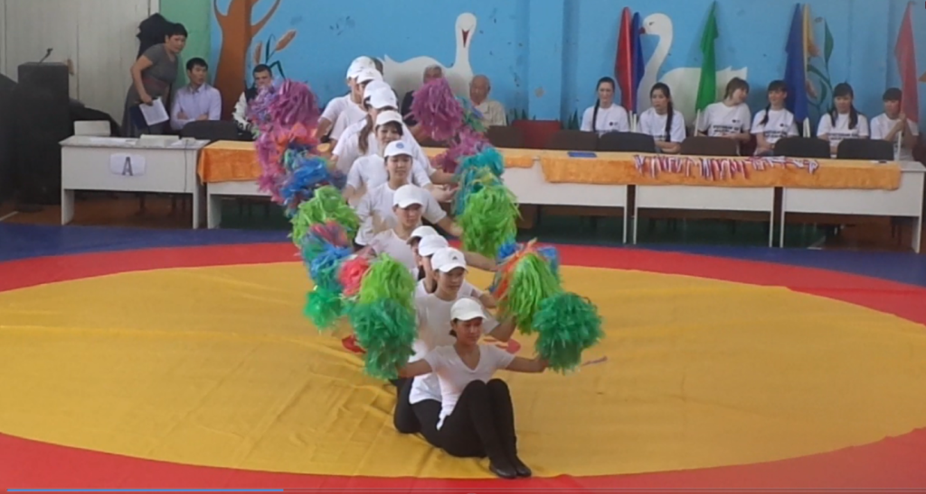
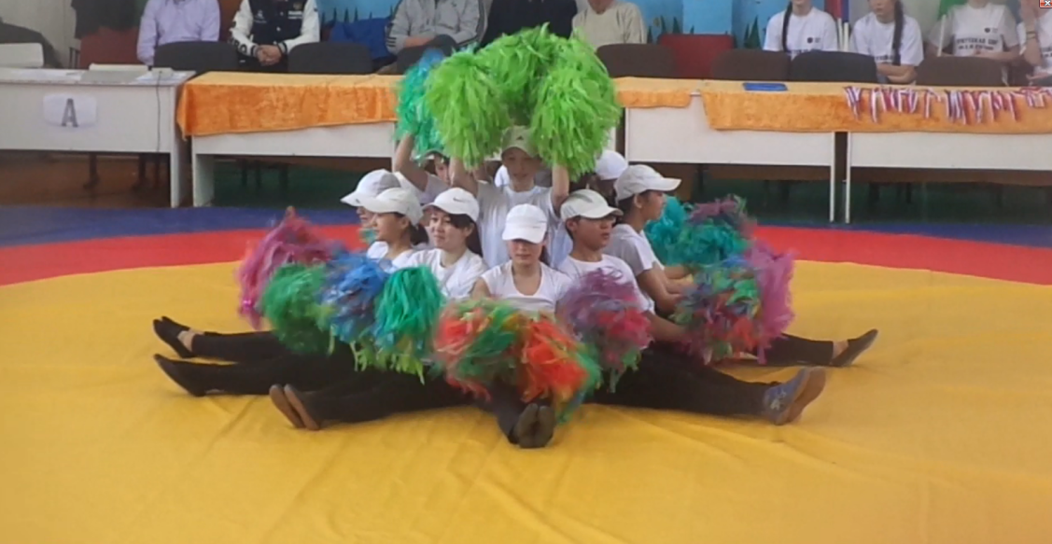
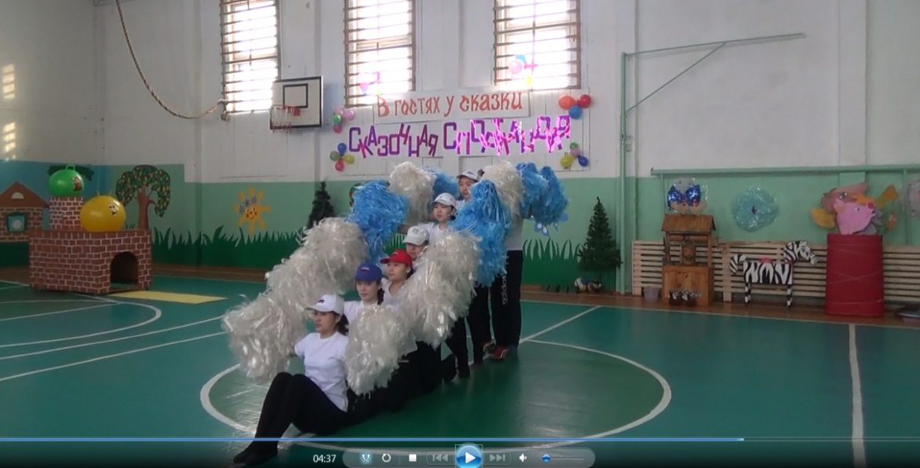
Приложение 8
Межрайонный семинар по физической культуре 26.02.2016 г

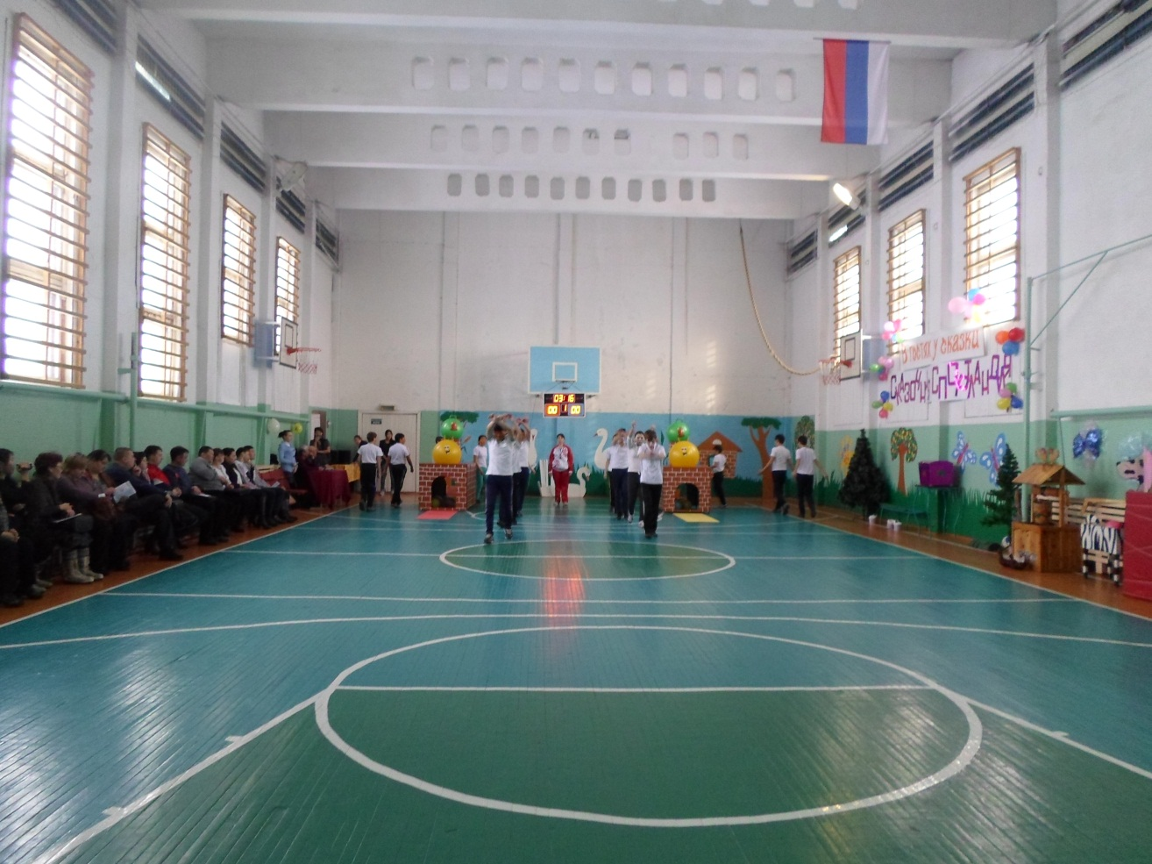
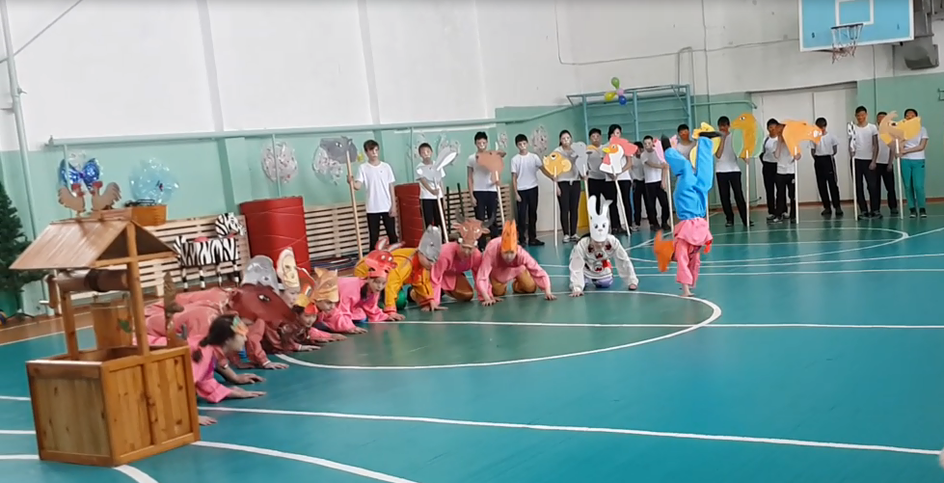

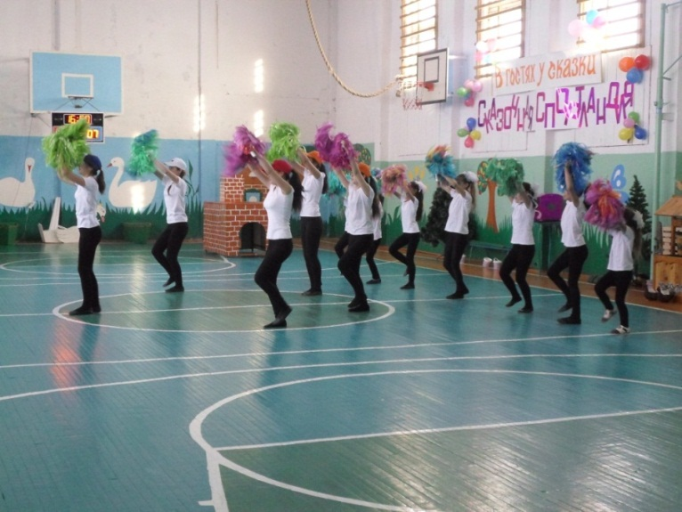
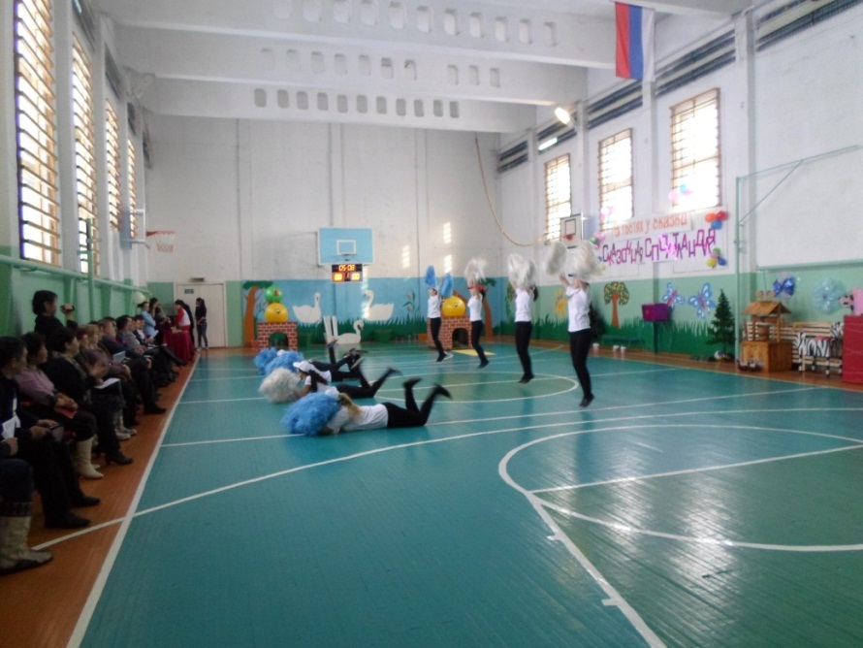

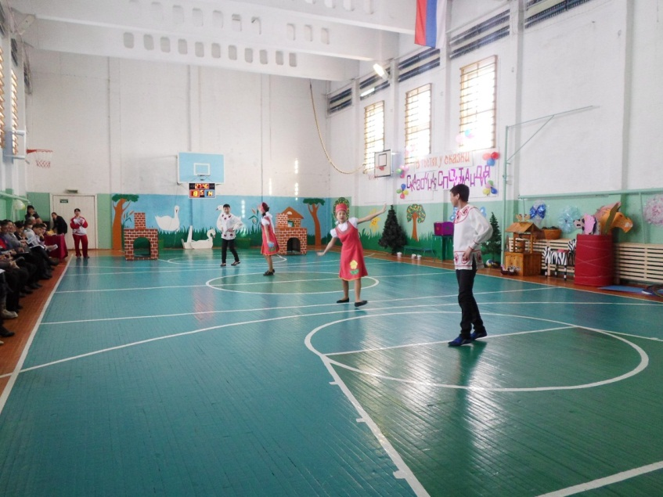
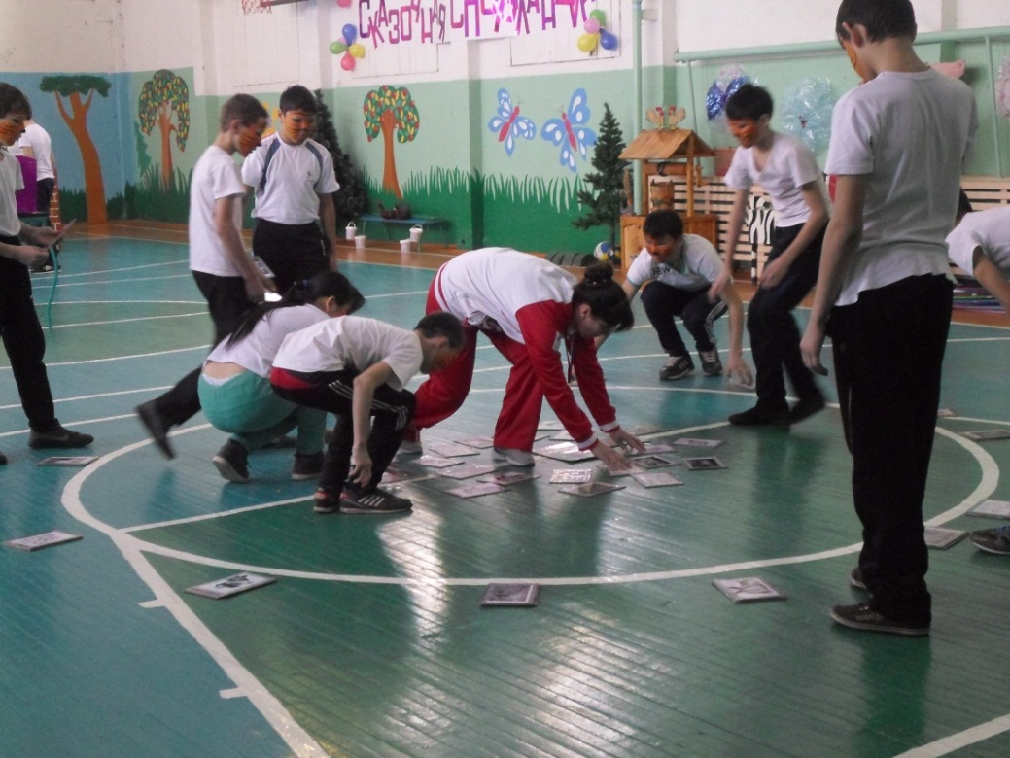
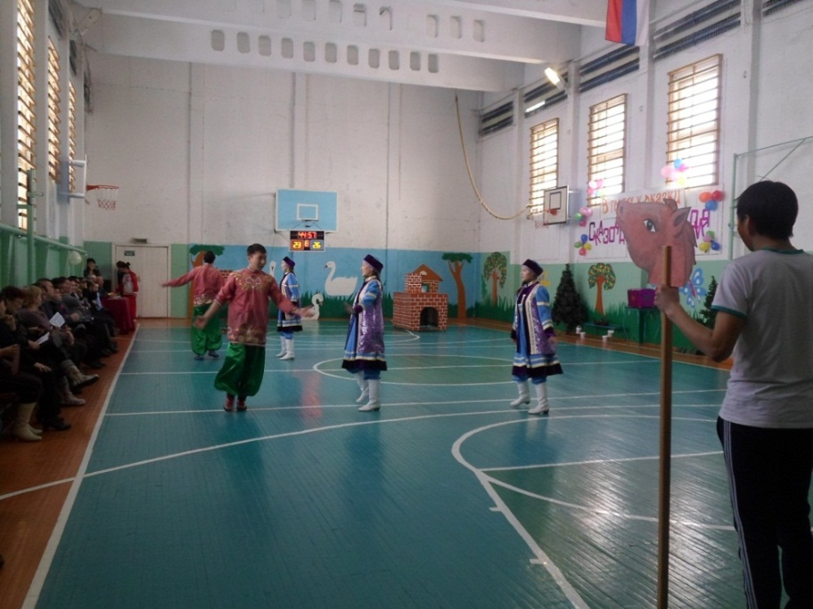

Приложение 9
Мастер класс на межрайонном семинаре на тему: «Повышение эффективности уроков физической культуры через применение нестандартных методов обучения с использованием здоровье сберегающих технологий»

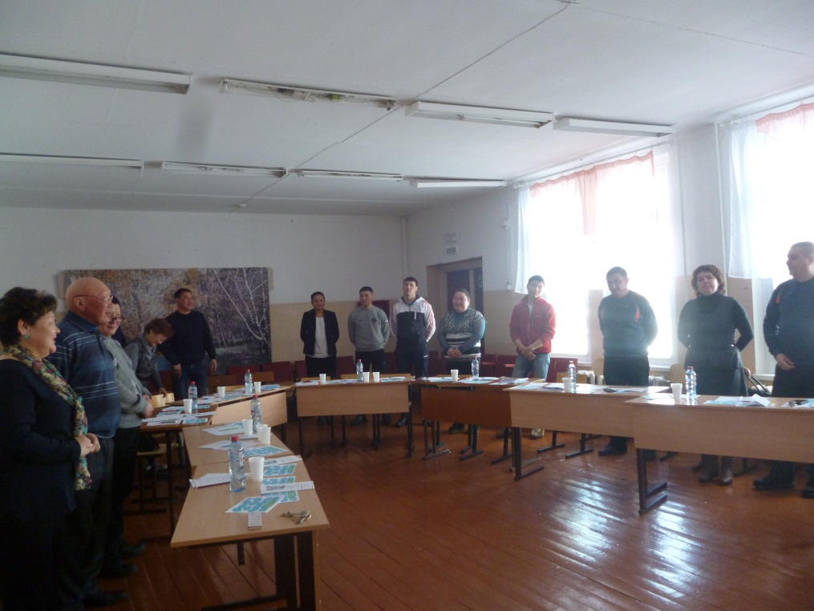
Приложение 10
Нестандартный инвентарь
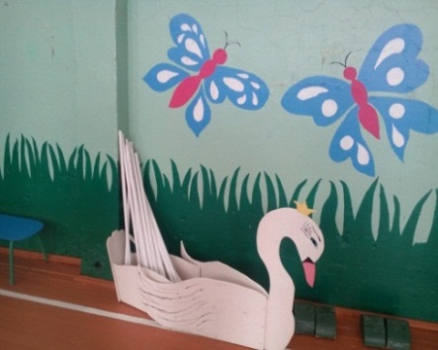
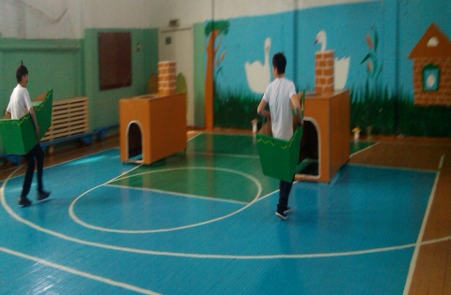
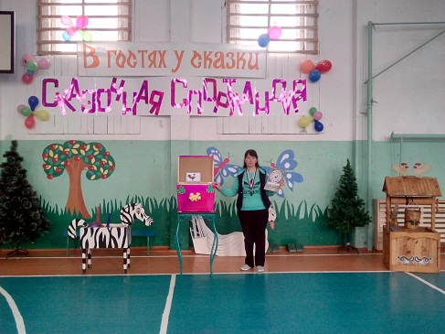

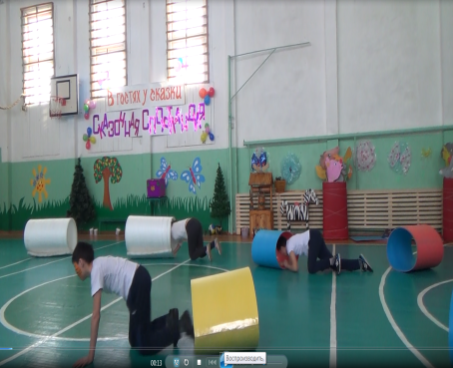
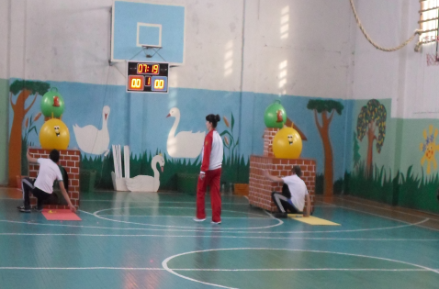
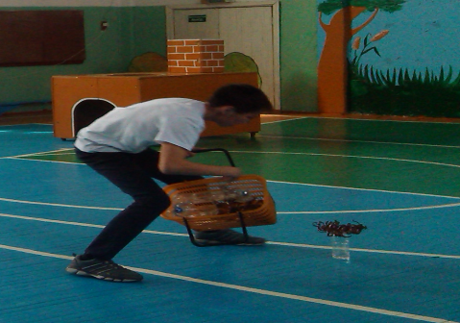

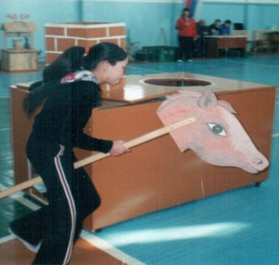
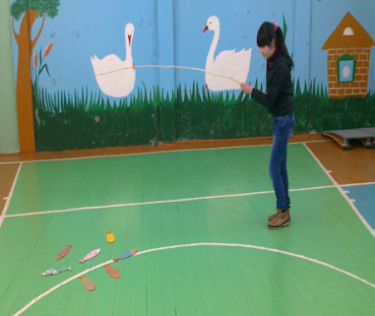
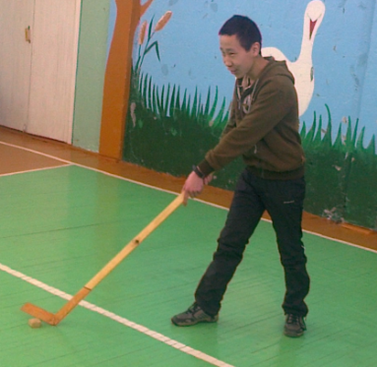

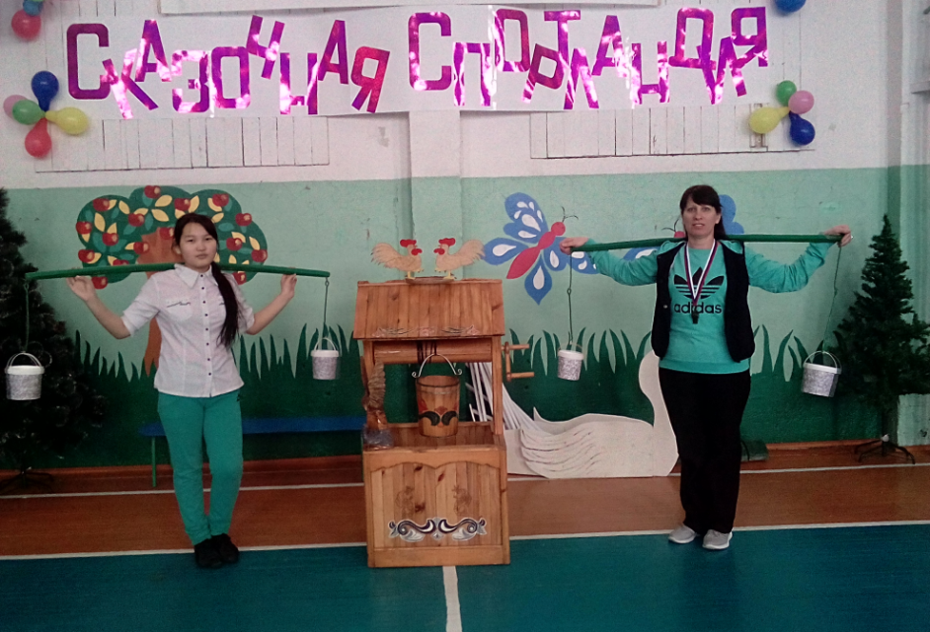
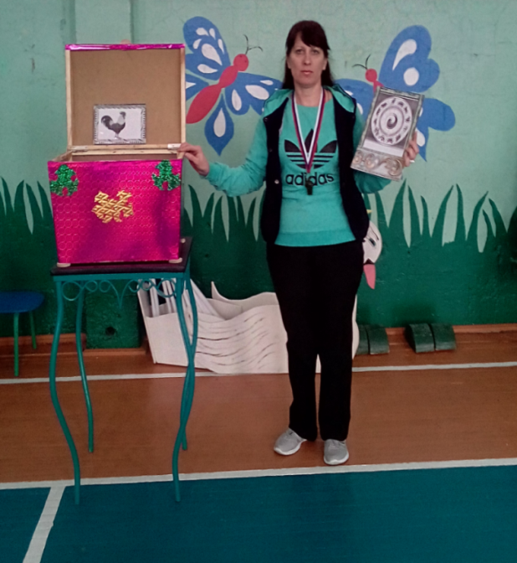
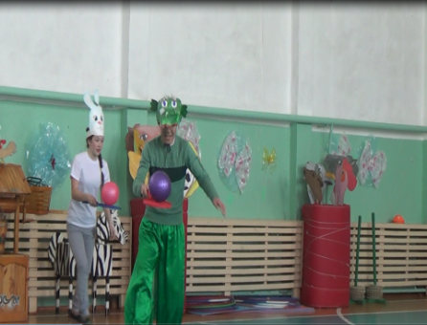
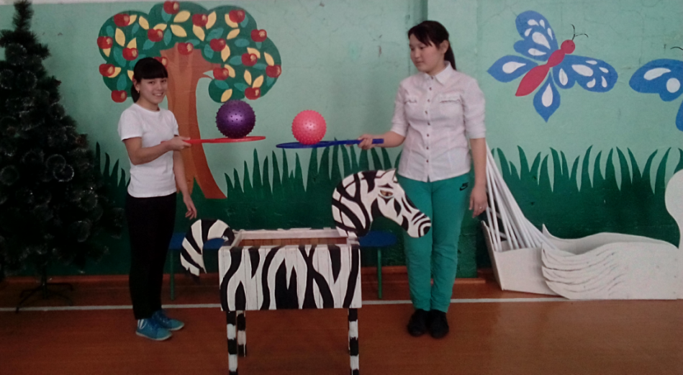

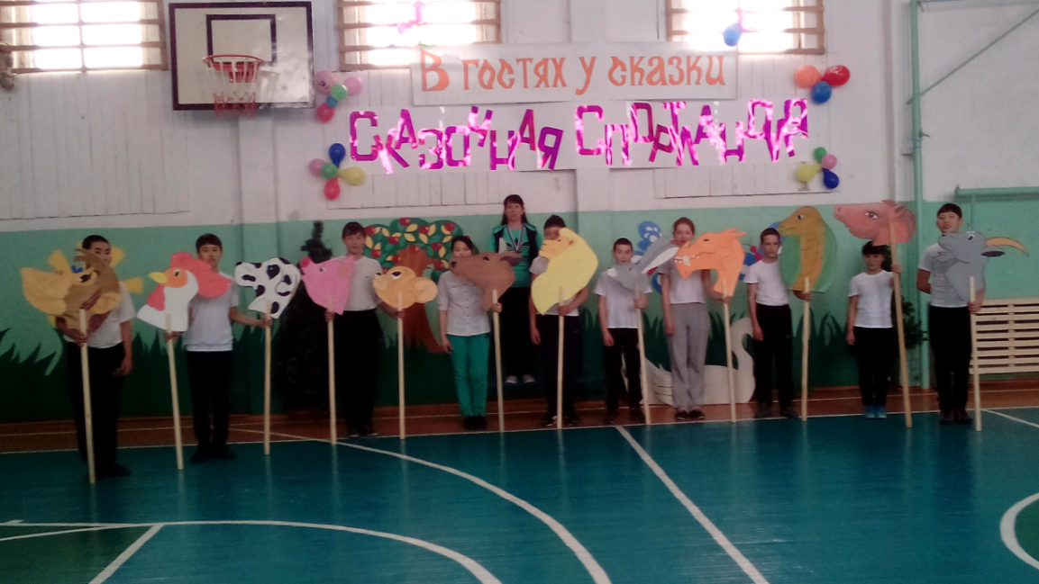

Приложение 10
Зимняя олимпиада в Тангутской школе

